САНКТ-ПЕТЕРБУРГСКОЕ ГОСУДАРСТВЕННОЕ БЮДЖЕТНОЕ ПРОФЕССИОНАЛЬНОЕ
ОБРАЗОВАТЕЛЬНОЕ УЧРЕЖДЕНИЕ
«ПОЛИТЕХНИЧЕСКИЙ КОЛЛЕДЖ ГОРОДСКОГО ХОЗЯЙСТВА»

Отчёт
по практической работе № 1_1
Тема: «Осуществление конфигурирования программного обеспечения на серверах и рабочих станциях»
Дисциплина: Администрирование сетевых операционных систем
Вариант 12

Специальность (09.02.06) Сетевое и системное администрирование
Группа СА-22-2

Выполнили студенты: Худяшев Николай Витальевич &
Шуктомов Николай Владимирович
Проверил преподаватель: Травкина Ю.И.

Санкт-Петербург
2025
Задание 1.1
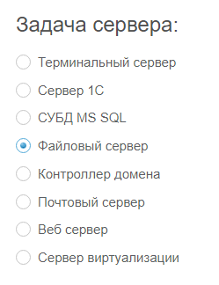
Рисунок 1 – выбор задачи сервера
Задание 1.2-1.3
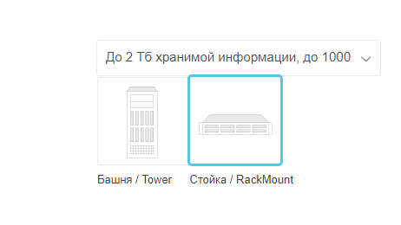
Рисунок 2 – выбор предполагаемой нагрузки и типа корпуса

Задание 1.4

Рисунок 3 – выбор платформы
Задание 1.5
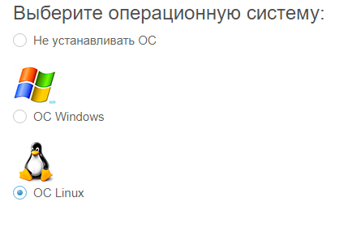
Рисунок 4 – выбор ОС
Задание 1.6
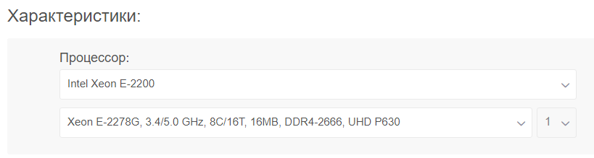
Рисунок 5 – выбор процессора
Процессора, предоставленного в приложении, не было в конфигураторе, поэтому было принято решение выбрать его аналог. Выбор пал на Xeon E-2278G, он больше всего похож по характеристикам, а именно частоте, ядрам и потокам.
Задание 1.7
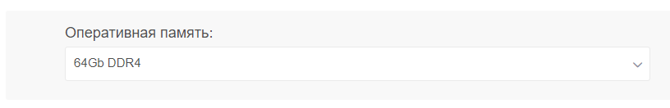
Рисунок 6 – выбор оперативной памяти
Задание 1.8
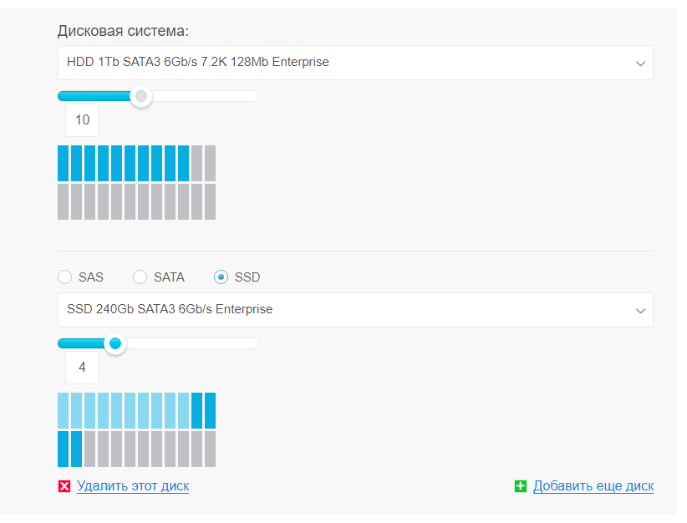
Рисунок 7 – выбор дисковой системы
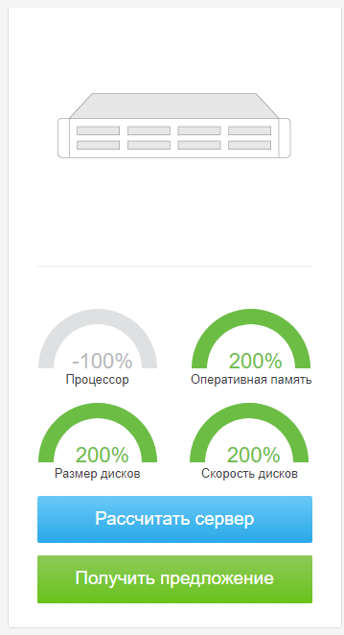
Рисунок 8 – расчет сервера

Задание 2.1
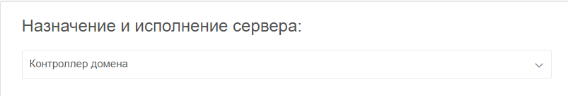
Рисунок 9 – назначение сервера
Задание 2.2
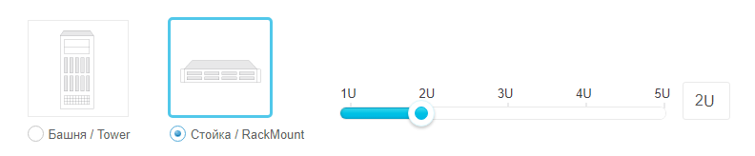
Рисунок 10 – исполнение сервера
Задание 2.3

Рисунок 11 – платформа сервера

Задание 2.4
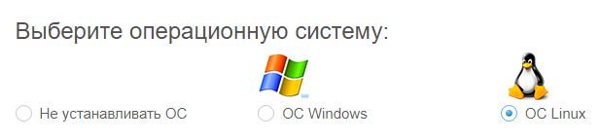
Рисунок 12 – ОС сервера
Задание 2.5
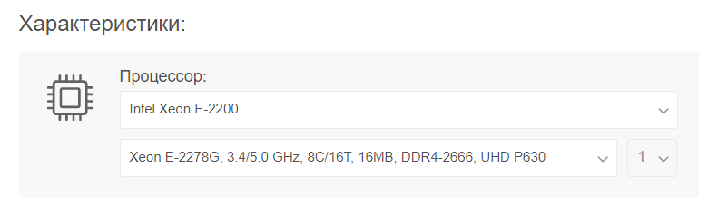
Рисунок 13 - выбор процессора
Процессор тот же, его выбор был обоснован ранее
Задание 2.6
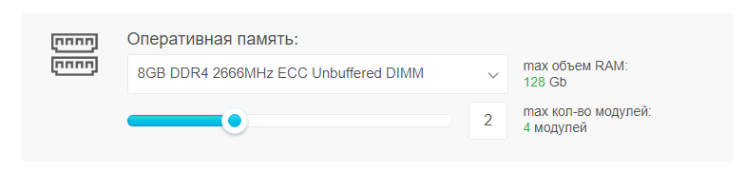
Рисунок 14 – оперативная память сервера

Задание 2.7
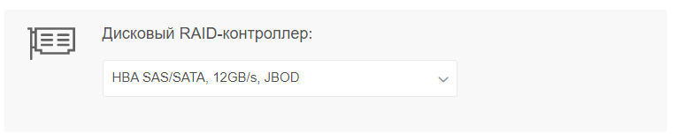
Рисунок 15 – RAID-контроллер
Задание 2.8
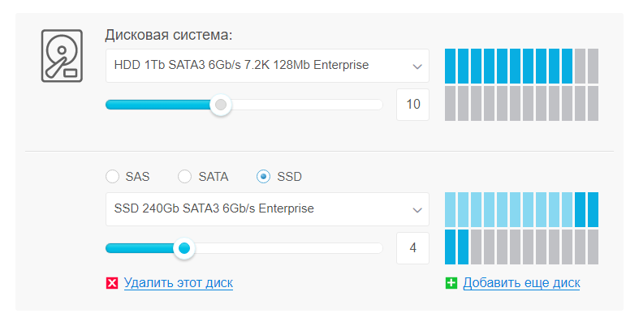
Рисунок 16 – дисковая система сервера

Задание 2.9
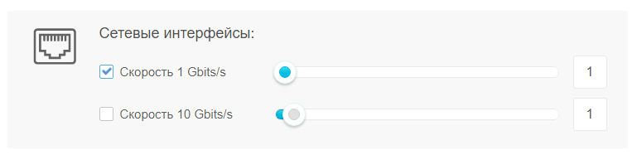
Рисунок 17 – выбор сетевого интерфейса
Задание 2.10
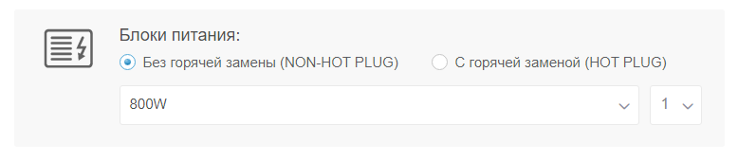
Рисунок 18 – выбор БП.
Объем БП выбирался исходя из энергопотребления сервера. Система потребляет примерно 600-650 Вт. Учитывая, что КПД блока не 100%, БП на 800 Вт оптимально подходит.
Задание 2.11
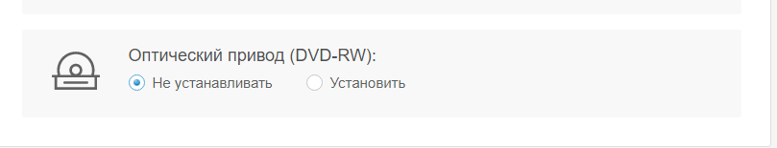
Рисунок 19 – оптический привод DVD-RW

Задание 3.1
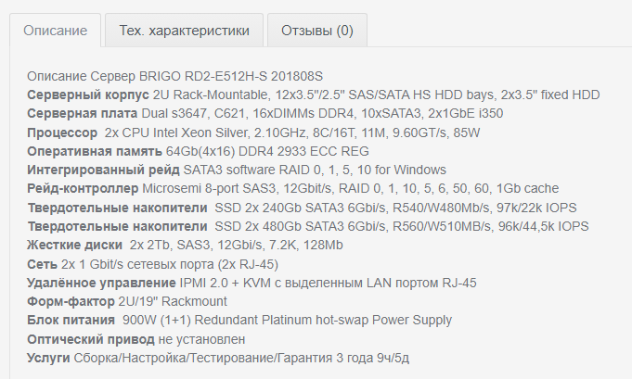
Рисунок 20 – 1-я сборка под задачу из задания 1
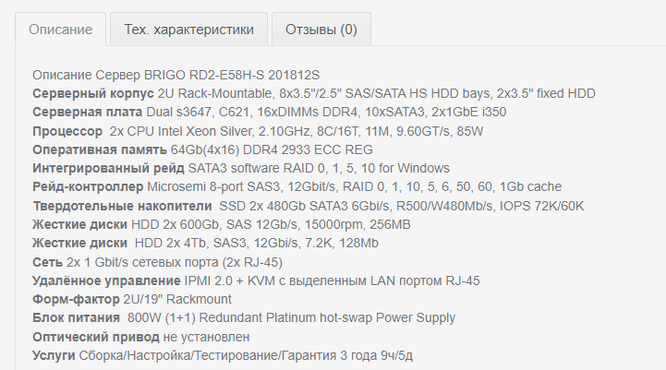
Рисунок 21 – 2-я сборка под задачу из задания 1

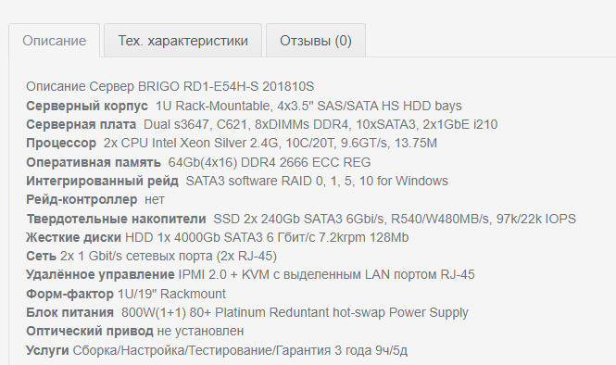
Рисунок 22 – 3-я сборка под задачу из задания 1
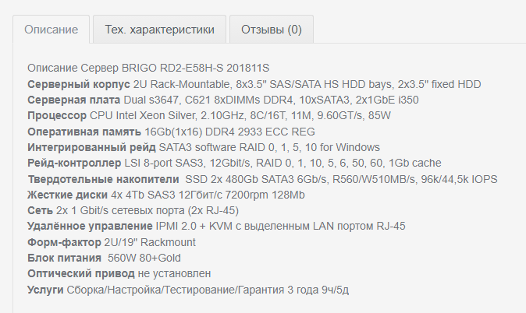
Рисунок 23 – 1-я сборка под задачу из задания 2

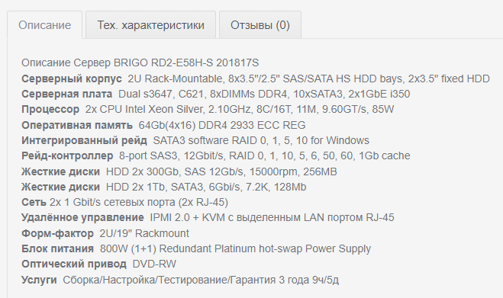
Рисунок 24 – 2-я сборка под задачу из задания 2
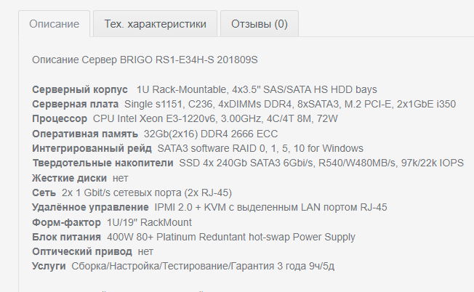Рисунок 25 – 3-я сборка под задачу из задания 2

Задание 4
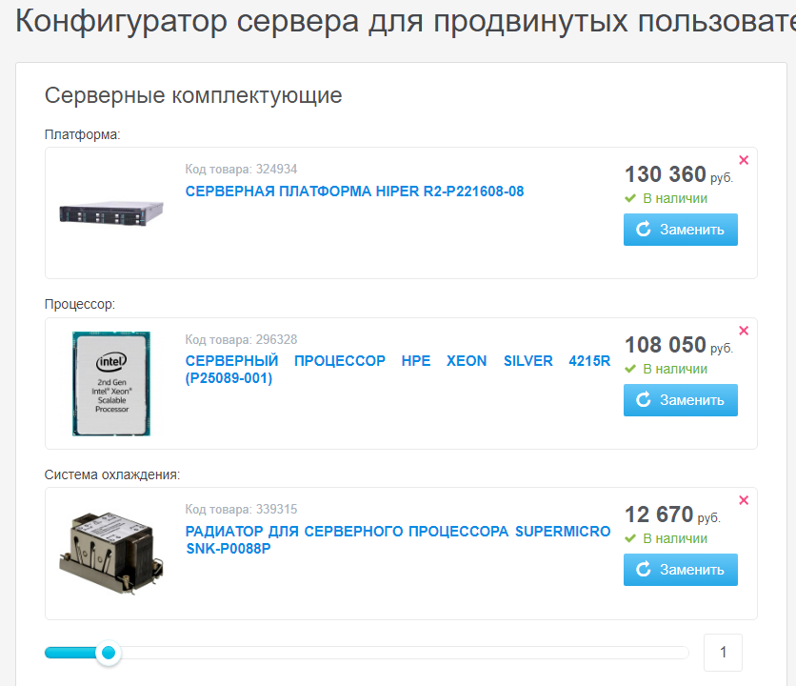
Рисунок 26 – платформа, процессор и система охлаждения
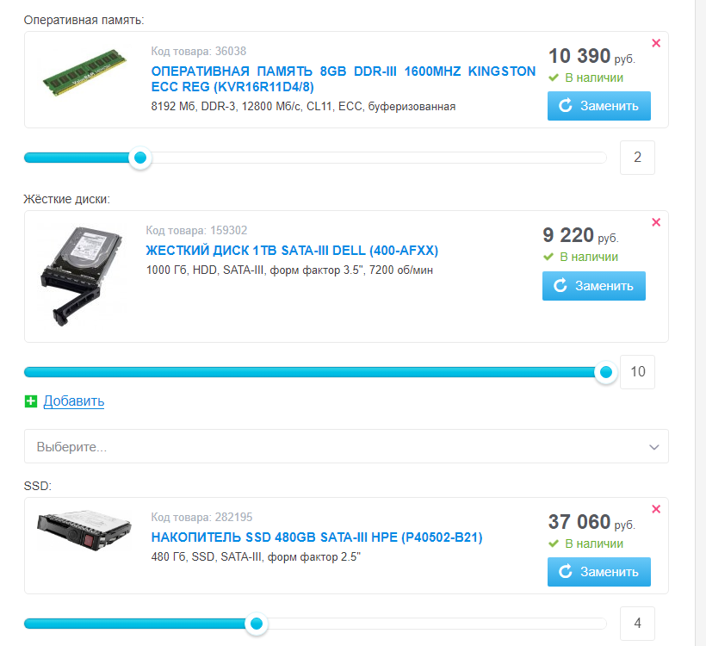
Рисунок 27 – ОЗУ, HDD и SSD
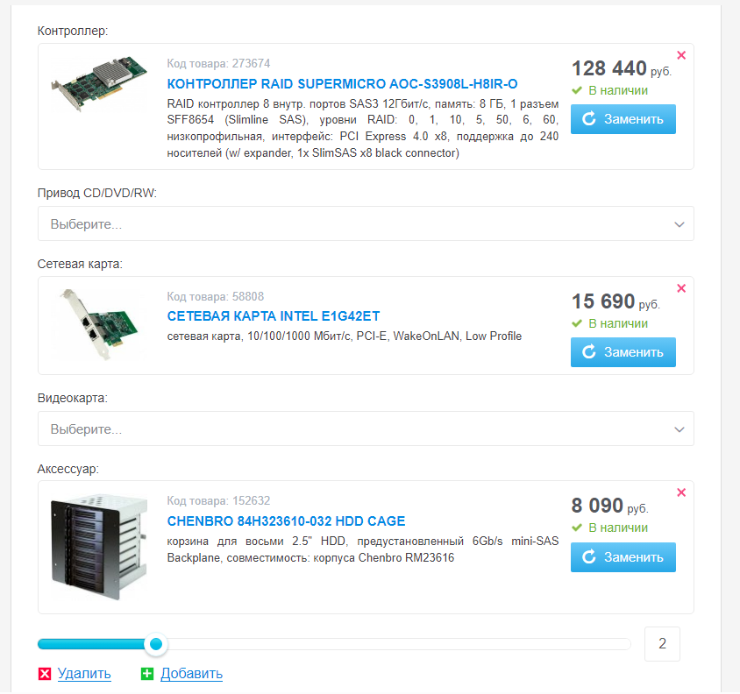
Рисунок 28 – контроллер RAID, сетевая карта
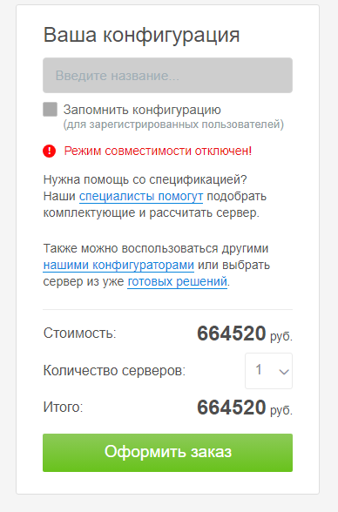
Рисунок 29 – итоговая стоимость

